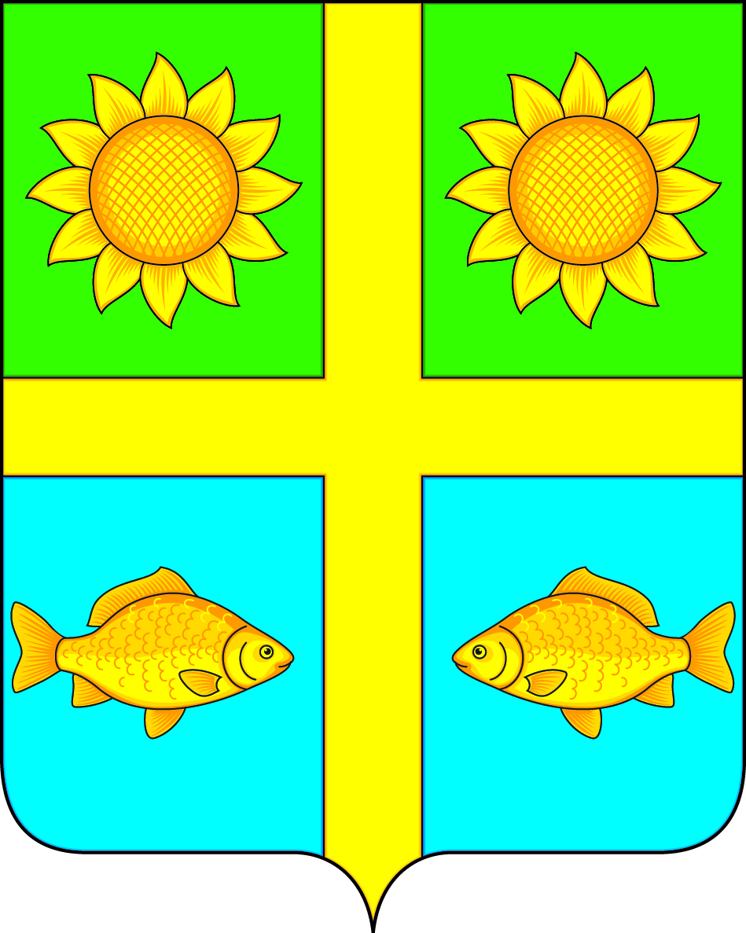
СОВЕТ НАРОДНЫХ ДЕПУТАТОВ
ПОПОВСКОГО СЕЛЬСКОГО ПОСЕЛЕНИЯ
БОГУЧАРСКОГО МУНИЦИПАЛЬНОГО РАЙОНА
ВОРОНЕЖСКОЙ ОБЛАСТИ
РЕШЕНИЕ

от «22 » ноября 2019 г. № 305
с. Лофицкое

О внесении изменений в решение Совета народных депутатов Поповского сельского поселения от 27.06.2014 № 214 «Об оплате труда выборного должностного лица местного самоуправления Поповского сельского поселения Богучарского муниципального района, осуществляющего свои полномочия на постоянной основе и муниципальных служащих органов местного самоуправления Поповского сельского поселения Богучарского муниципального района»

В соответствии с Федеральными законами от 06.10.2003 № 131-ФЗ «Об общих принципах организации местного самоуправления в Российской Федерации», от 02.03.2007 № 25 - ФЗ «О муниципальной службе Российской Федерации», Законами Воронежской области: от 28.12.2007 № 175 – ОЗ «О муниципальной службе в Воронежской области», от 23.12.2008 № 139 - ОЗ «О гарантиях осуществления полномочий депутата, члена выборного органа местного самоуправления, выборного должностного лица местного самоуправления муниципальных образований Воронежской области», распоряжением администрации Богучарского муниципального района Воронежской области от 03.10.2019 № 257 – р «О повышении (индексации) денежного вознаграждения, должностных окладов, окладов за классный чин, пенсии за выслугу лет (доплаты к пенсии)», Совет народных депутатов Поповского сельского поселения Богучарского муниципального района р е ш и л:
1. Внести в решение Совета народных депутатов Поповского сельского поселения Богучарского муниципального района Воронежской области от 27.06.2014 № 214 «Об оплате труда выборного должностного лица местного самоуправления Поповского сельского поселения Богучарского муниципального района, осуществляющего свои полномочия на постоянной основе и муниципальных служащих органов местного самоуправления Поповского сельского поселения Богучарского муниципального района» следующие изменения:
1.1. Пункт 2.3. раздела 2 приложения 1 к решению изложить в следующей редакции:
«2.3. Размер должностного оклада лица, замещающего муниципальную должность, составляет 7476 рублей.».
1.2. Пункт 3.1. раздела 3 приложения 1 к решению изложить в следующей редакции:
«3.1. Лицу, замещающему муниципальную должность, выплачивается ежемесячное денежное поощрение в размере 2,9 должностных окладов.».
1.3. Подпункт 4.2.2. пункта 4.2. раздела 4 приложения 1 к решению изложить в следующей редакции:
«4.2.2. Ежемесячная надбавка к должностному окладу за классный чин
Ежемесячная надбавка к должностному окладу за классный чин устанавливается в следующих размерах:
- главного муниципального советника муниципальной службы 1-го класса – 2895 руб.;
- главного муниципального советника муниципальной службы 2-го класса – 2701 руб.;
- главного муниципального советника муниципальной службы 3-го класса – 2 509 руб.;
- советника муниципальной службы 1-го класса – 2219 руб.;
- советника муниципальной службы 2-го класса - 2029 руб.;
- советника муниципальной службы 3-го класса - 1834 руб.;
- референта муниципальной службы 1-го класса – 1738 руб.;
- референта муниципальной службы 2-го класса – 1450 рублей;
- референта муниципальной службы 3-го класса – 1 352 руб.;
- секретаря муниципальной службы 1-го класса – 1159 руб.;
- секретаря муниципальной службы 2-го класса – 1062 руб.;
- секретаря муниципальной службы 3-го класса – 870 руб.».

1.4. Приложение 2 к решению «Размеры должностных окладов по должностям муниципальной службы в администрации Поповского сельского поселения» изложить в следующей редакции:
Размеры
должностных окладов по должностям муниципальной службы в администрации Поповского сельского поселения

Группа должностей | Наименование должностей | Размер должностного оклада (рублей)
Старшая | Ведущий специалист | 4620

2. Настоящее решение вступает в силу со дня его официального обнародования и распространяет свое действие на правоотношения, возникшие с 01.10.2019 года.
2.1. Пункт 3.1 раздела 3 приложения 1 к решению вступает в силу со дня его официального обнародования и распространяет свое действие на правоотношения, возникшие с 01.12.2019 года.
3. Контроль за исполнением настоящего решения возложить на постоянную комиссию Совета народных депутатов Поповского сельского поселения по бюджету, налогам, финансам и предпринимательству, аграрной политике, земельным отношениям, муниципальной собственности и охране окружающей среды (Ейбогин В.В.) и главу Поповского сельского поселения Ленченко О.А.

Глава Поповского сельского поселения О.А. Ленченко

